CNE declara Alerta Amarilla por fuertes lluvias y saturación de suelos
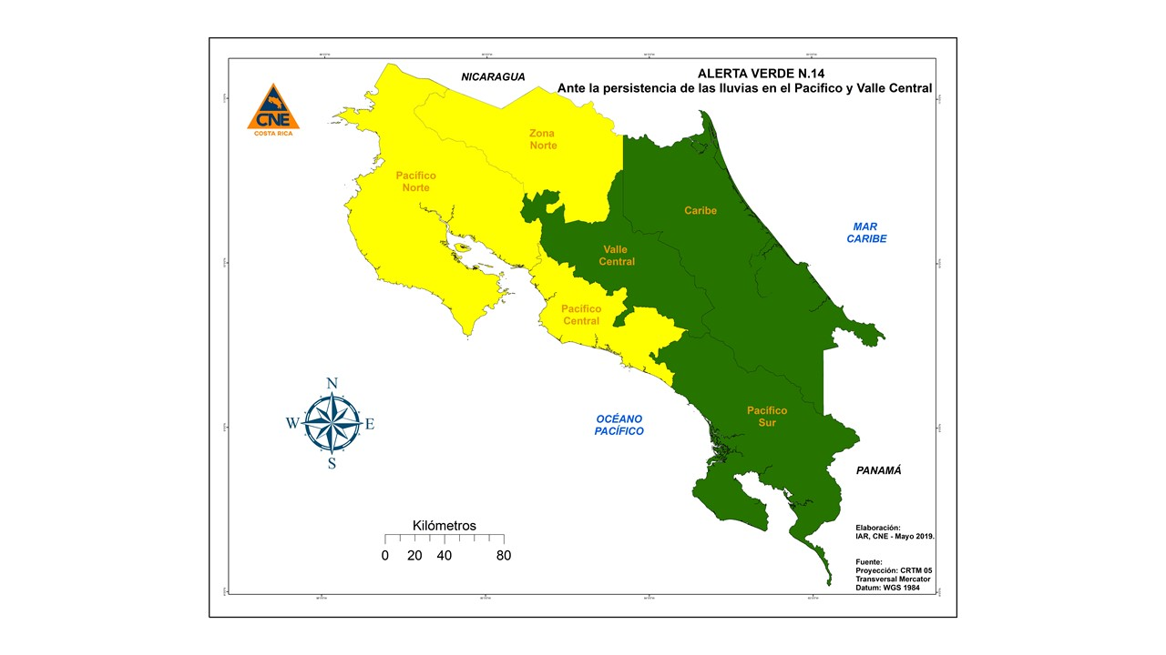
• Fuertes lluvias provocaron cerca de 167 incidentes.
• 46 cantones se han visto afectados productos de las lluvias.
• La CNE intensificó su estructura operativa junto con los de los CME.
Lunes 27 de mayo del 2019. La saturación de suelos producto de los fuertes aguaceros generados por el sistema de baja presión y la zona de convergencia intertropical, así como la continuidad de las condiciones lluviosas que afectan el territorio nacional desde la semana pasada, motivaron a que la Comisión Nacional de Prevención de Riesgos y Atención de Emergencias (CNE) declare el estado de ALERTA AMARILLA para el Pacífico Central, Pacífico Norte y Zona Norte.
Por su parte el Pacífico Sur, la Vertiente del Caribe y el Valle Central se mantienen en estado de Alerta Verde.
La medida se tomó tras informes de campo generados por los Comités Municipales de Emergencia (CME), y el informe emitido por el Instituto Meteorológico Nacional (IMN) el cual indica que las lluvias se podrían mantener durante el resto de la semana.
Alexander Solís, presidente de la CNE; señaló que “se mantiene estrecha comunicación tanto con el IMN para darle seguimiento a las condiciones meteorológicas, así como con los Comités Municipales de Emergencias(CME) para dar respuesta efectiva a cualquier evento que se presente.”
Acciones
Desde la semana pasada se han visto afectados 46 cantones productos de las lluvias, generando 167 incidentes de los cuales 53 fueron por inundaciones, 33 por deslizamientos, se requirieron 67 solicitudes de inspecciones, se generaron 3 reportes por fuertes vientos y 9 gestiones de la CNE como consultas entre otras.
La CNE, por su parte, intensificó su estructura operativa junto con los de los CME para realizar la valoración pertinente debido a las constantes lluvias. Hasta el momento se han suministrado 100 diarios, 50 espumas y 50 cobijas a los distintos CME de las comunidades afectadas como respuesta a los eventos presentados.
La CNE recuerda a las poblaciones que habitan cerca de zonas de inundación y laderas inestables mantenerse atentas y si observan el crecimiento de ríos o la presencia de continuas lluvias, buscar refugio en casa de familiares.

